**Создание электронных учебных пособий к урокам литературы**

Автор: Николаева Елена Викторовна,

учитель русского языка и литературы МОУ «СОШ №50 г. Чебоксары»

В современных образовательных учреждениях большое внимание уделяется компьютерному сопровождению учебной деятельности. В учебном процессе используются различные обучающие и тестирующие программы практически по всем предметам, создаются собственные электронные ресурсы.

Компьютерные технологии все больше входят в нашу жизнь, все больше времени занимают у подрастающего поколения. Все мы прекрасно понимаем, что сегодняшние школьники гораздо больше времени проводят за компьютерами, чем за чтением художественной или учебной литературы. С этим бороться бесполезно, это надо принять как данность и использовать ее в своих интересах. А самый главный наш интерес – дать ученикам необходимые знания, научить их самим искать новые знания, пользоваться ими.

Одна из возможных форм организации обучения – создание электронного учебного пособия, которое можно использовать как на уроках, так и для самостоятельной подготовки учащихся дома. Электронная форма пособия позволяет совместить биографический материал, учебные статьи, избранные научные работы по некоторым частным проблемам истории литературы, хрестоматию, практические задания, вопросы. И самое активное участие в этой деятельности должны принимать сами ученики, оформляя найденный материал не в виде традиционных докладов и сообщений, а в виде компьютерных презентаций.

Их применение позволяет повысить не только интерес к предмету, но и успеваемость по данной дисциплине. Большинство учащихся воспринимают лучше информацию зрительно, тем более, если она качественно оформлена. Эти программы дают возможность каждому ученику независимо от уровня подготовки активно участвовать в процессе образования, индивидуализировать свой процесс обучения, осуществлять самоконтроль. Быть не пассивным наблюдателем, а активно получать знания и оценивать свои возможности. Школьники начинают получать удовольствие от самого процесса учения, независимо от внешних мотивационных факторов.

К тому же ученик из простого слушателя превращается в активного участника образовательного процесса. Учащиеся самостоятельно подбирают биографический материал, находят иллюстрации, формируют план работы и готовят публичное выступление. Такая работа способствует формированию многих языковых компетенций: умение анализировать текст, выделять основные мысли, выбирать интересные факты и делать выборочное изложение, совершенствовать ораторское мастерство и навыки публичных выступлений.

Самая, пожалуй, сложная часть уроков литературы – изучение биографии писателя, поскольку личный жизненный опыт художника, условия его жизни, переживания, выпавшие на его долю, отражаются в художественных произведениях. Также встреча с писателем должна подготовить ученика к восприятию творчества писателя, к анализу текста. Биография служит своеобразным ключом к творчеству, помогает услышать голос писателя, увидеть своеобразие личности, характера и судьбы, дает возможность почувствовать дыхание эпохи, понять обстановку, которая способствовала появлению его произведений.

Учителю важно «обеспечить» подлинное нравственное воздействие биографии писателя на школьников. К. Паустовский в «Книге скитаний» писал: «Каждая написанная книга является как бы ядром некоей отбушевавшей в человеке туманности, звездой, которая родилась из этой туманности и приобретает свой собственный свет. Может быть, только одну сотую нашей жизни мы вводим в тесные границы наших книг». Очевидно, одна из задач школьного изучения биографии писателя состоит в том, чтобы показать, как и какие впечатления жизни и искусства переплавляются художником в его произведении.

Встреча с писателем должна подготовить ученика к восприятию его творчества, выявить концепцию жизни писателя, философскую основу бытия, процесс мышления, результатом которого является художественное произведение, включиться в сложнейший диалог с автором. Без этих знаний школьники не смогут подойти к объективному пониманию художественного текста.

Для того чтобы биографический рассказ был четким, занимательным, эмоционально ярким и привлекал внимание читателей к произведению, была разработана форма повествования о жизни и творчестве писателя в виде компьютерной презентации. К тому же презентация дает возможность не только рассказать о писателе, но и проиллюстрировать важные этапы его жизни и творчества.

Благодаря систематической работе учителя и учащихся накопился огромный материал, который в 2009 году позволил выпустить первый диск наших работ: **Мультимедийное приложение к урокам литературы в 11 классе «Изучение биографии писателя на уроках литературы».**

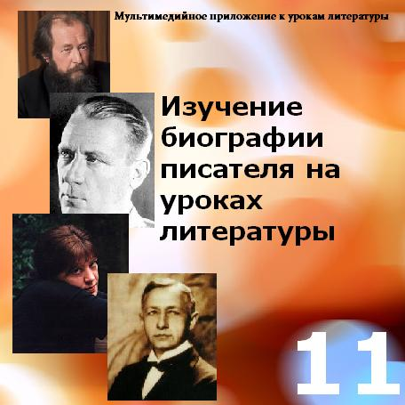 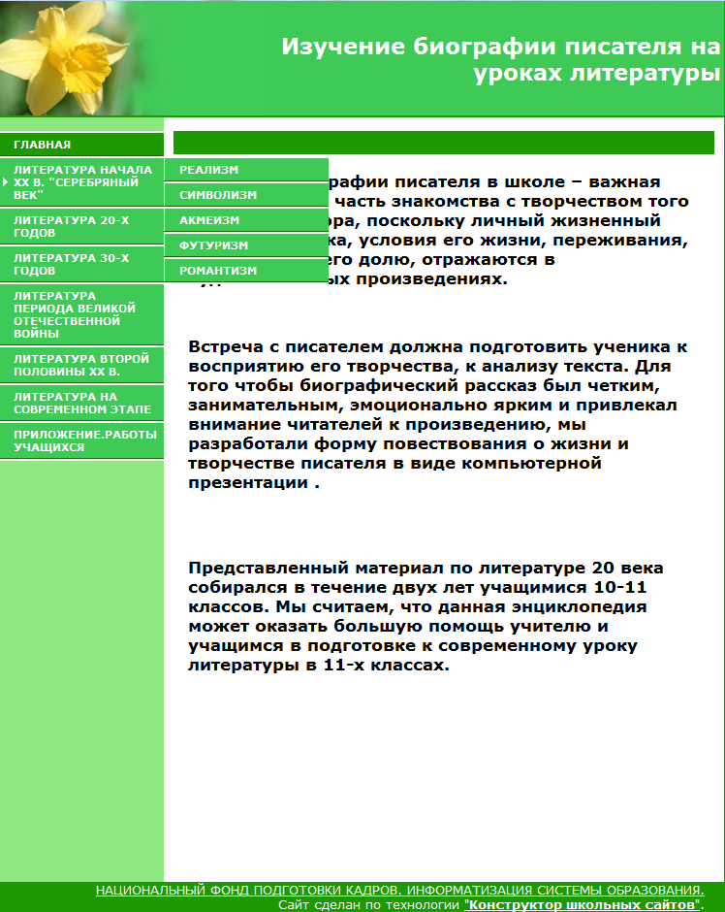

Работа выполнена в конструкторе школьных сайтов и состоит из следующих разделов:

1. **Литература начала ХХ в. «Серебряный век»**

* Реализм (Л. Андреев, И. Бунин, А. Куприн)
* Символизм (А. Блок, К. Бальмонт, В. Брюсов, А. Белый)
* Акмеизм (Н. Гумилев)
* Футуризм (И. Северянин)
* Романтизм (М. Горький)

1. **Литература 20-х годов** (А. Ахматова, А. Блок, В. Маяковский, С. Есенин, А. Толстой, М. Цветаева).
2. **Литература 30-х годов** (М. Булгаков, О. Мандельштам, А. Платонов, М. Шолохов)
3. **Литература периода Великой отечественной войны.**

* Образ фронтовика в произведениях о Великой отечественной войне.
* Поэзия (О. Бергголльц, Ю. Друнина, С. Гудзенко, А. Сурков, К. Симонов, А. Твардовский)
* Проза (Ю. Бондарев, В. Быков, К. Воробьев, С. Смирнов, А. Фадеев, М. Шолохов)

1. **Литература второй половины ХХ века.**

* Поэзия (Е. Евтушенко, Н. Заболоцкий)
* Деревенская проза (Ф. Абрамов, В. Астафьев, В. Распутин, В. Шукшин)
* Городская проза (Ю. Трифонов)
* Возвращенная литература (А. Солженицын, В. Шаламов)
* Авторская песня (И. Бродский, Ю. Визбор, В. Высоцкий, Б. Окуджава)
* Драматургия (А. Вампилов)

1. **Литература на современном этапе** (Т. Толстая, В. Пелевин)
2. **Приложение.** В данный раздел включены творческие работы учащихся по русской литературе за 10-11 класс, с которыми они выступали на зачетах, экзаменах, конференциях.

Представленный материал по литературе ХХ века собирался в течение 2007-2008 учебного года учащимися 10-11-х классов из различных источников: биографической литературы, различных энциклопедий, учебников, интернета. Все работы, выполненные учащимися, представлены в виде презентаций с использованием программы PowerPoint. Каждая работа представляет собственный взгляд ученика на биографию того или иного автора, характеризуется творческим подходом в изложении материала и претендует на оригинальность. Но несмотря на это, все работы строятся примерно по одной схеме: знакомство с личностью писателя, его детские годы, период учебы, начало творчества, личная жизнь, характеристика основных произведений, итоги жизни, значение творчества писателя в истории страны и литературе.

Весь ХХ век от модернизма в самых разных его проявлениях до литературы последних десятилетий – таково содержание: всего 80 презентаций. Все это поможет ученикам, познакомившимися с этими материалами, глубже и полнее понять художественный мир писателя, а учителям – подготовить современный урок литературы в 11 классе с применением новых технологий при минимальных затратах времени.

Данная работа рецензирована зав. кафедрой русского языка и литературы ЧРИО, доцентом Домрачевой В. А. и получила одобрительную оценку учителей республики, которые активно использовали ее на своих уроках.

Работа по созданию биографий писателей была продолжена в следующем 2009 году уже с учащимися другого 10 класса, которые привнесли новый взгляд на жизнь и творчество писателя, рассматривая связь биографии не только с творчеством писателя, но и с местом, где он жил, с людьми, которые его окружали. Создавались презентации по местам жизни писателей, собирался аудио и видеоматериал. Благодаря этому в 2011 году была создана вторая часть электронного пособия для 10 класса. Энциклопедия «Изучение биографии писателя на уроках литературы» охватывает жизнь и творчество писателей XIX века (15 имен) и является продолжением мультимедийного приложения к урокам литературы для 11 класса, выпущенного в 2009г.

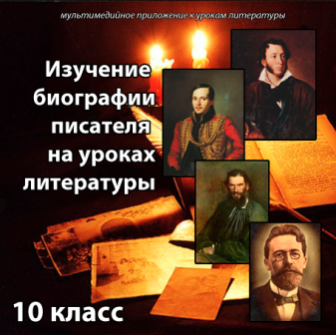 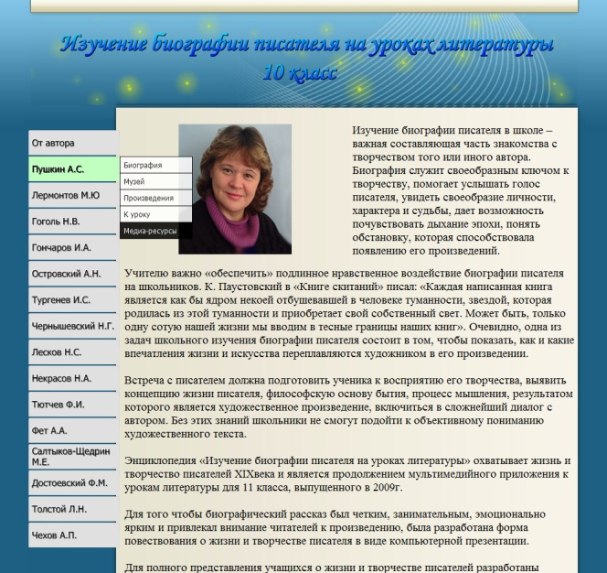

Страница каждого писателя состоит из следующих разделов:

1. Биография
2. Музеи
3. Произведения
4. К уроку
5. Медиа-ресурсы

Конечно, главный раздел энциклопедии – это биография писателя, созданная в программе PowerPoint. Для полного представления учащихся о жизни и творчестве писателей разработаны виртуальные экскурсии по писательским местам (раздел «Музеи»). Полезность заочной экскурсии объясняется тем, что она вызывает интерес учеников, содействует развитию их творческого воображения, помогает прикоснуться к эпохе писателя.

Эмоциональному воздействию биографии писателя на учащихся, несомненно, содействует применение на уроках музыки, живописи, кино. В разделе «Медиа-ресурсы» можно найти аудио и видеофайлы художественного исполнения произведений, фильмы о жизни и творчестве писателей, отрывки из кинофильмов и мультфильмы. Все это помогает сделать урок выразительным и эмоционально действенным.

Также для удобства учителя при подготовке к уроку в энциклопедию включены разделы: «Произведения», где приводятся полные тексты произведений, изучаемых в курсе литературы 10 класса, и раздел «К уроку», где размещена литературная критика, статьи о творчестве писателей, работы учащихся и поурочные разработки уроков литературы в 10 классе под редакцией В. И. Коровиной.

Энциклопедия выполнена в конструкторе сайтов «Websiteevolution 8», для ее воспроизведения достаточно иметь веб-браузер, аудио и видеоплеер, программы MSOffice.

Все работы, представленные в энциклопедии, выполнялись учениками под руководством учителя и были представлены на уроках литературы.

Мультимедийное приложение «Изучение биографии на уроках литературы» может оказать большую помощь учителю и учащимся в подготовке к современному уроку литературы в 10-11-х классах. Презентации можно использовать как готовый материал, так и частично, привнося свои изменения, но в любом случае урок литературы только выиграет и никогда не будет скучным.

Заказать диски можно по адресу: [evn2102@mail.ru](mailto:evn2102@mail.ru)